**1、git配置**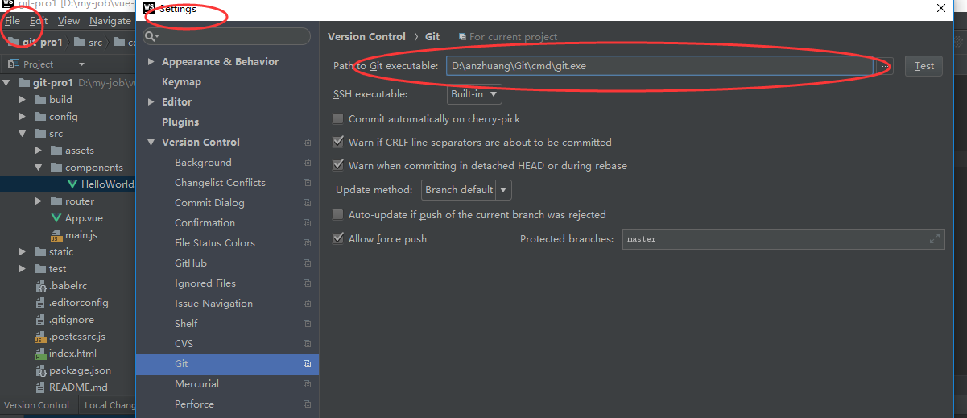

**2、克隆项目**

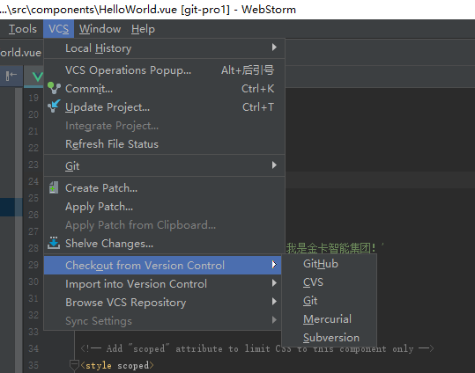

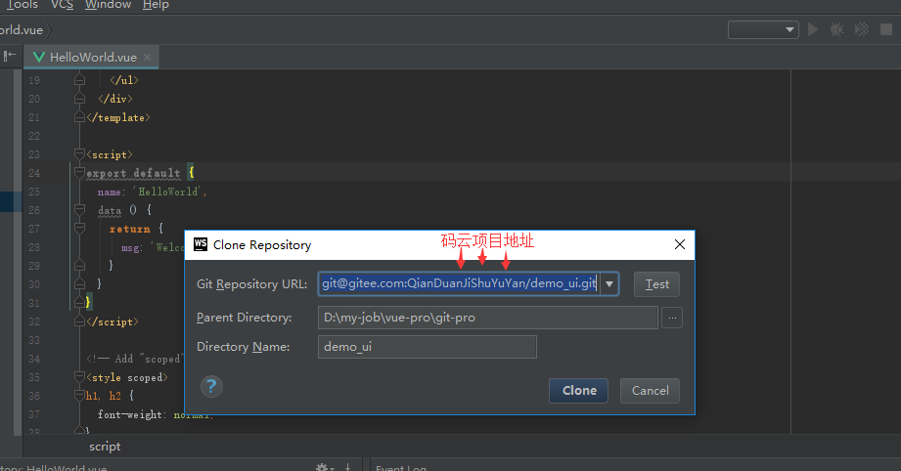

**3、git提交方法：先commit file再repository--push;**

**更新（pull）**

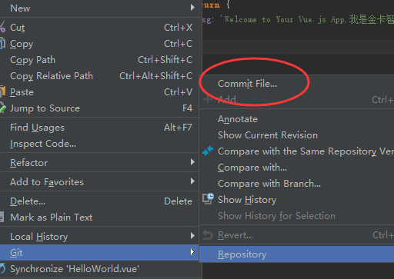

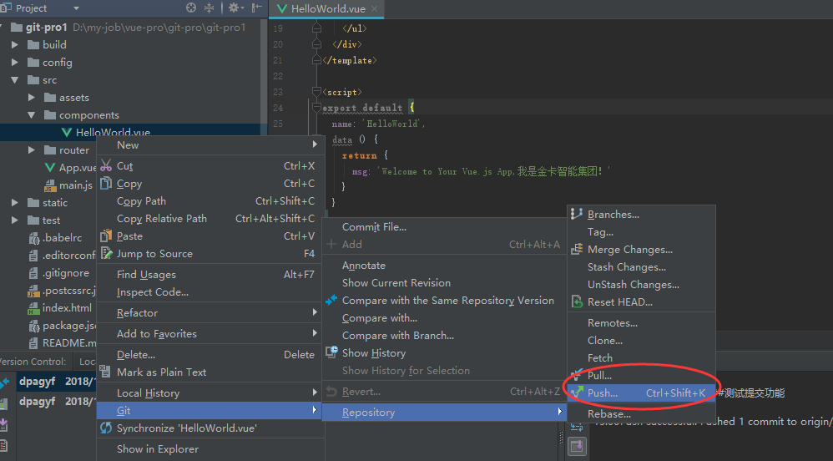

**4、启动项目**

（1）点击

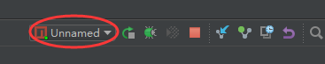

（2）配置

就是Run->Edit Configurations... Add New Configuration，新建一个npm的Run/Debug

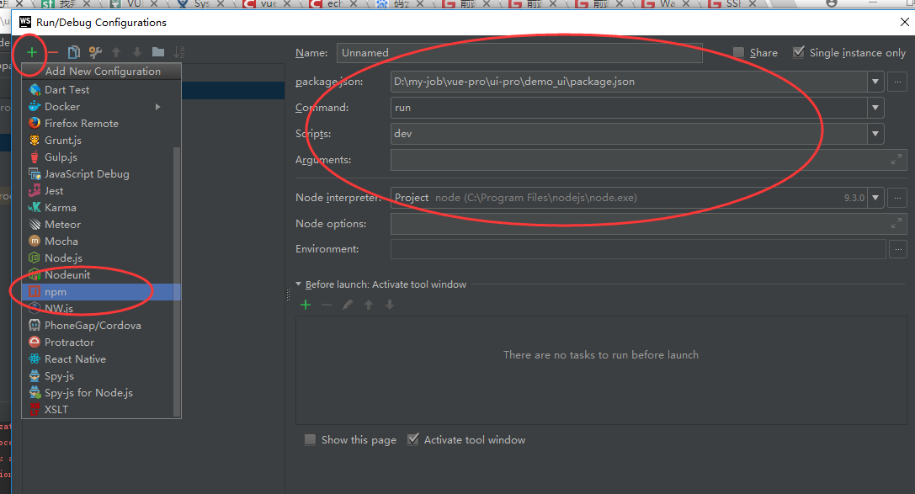

（3）出现一下界面就表示启动成功了

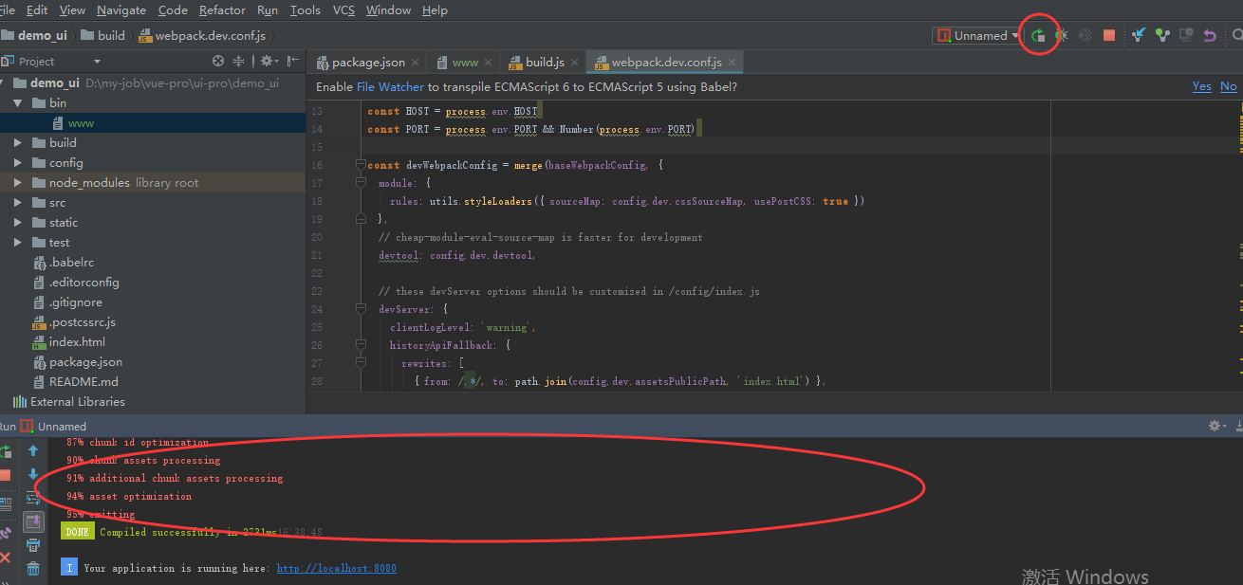

（4）浏览器访问127.0.0.1：8080

